Государственное казенное общеобразовательное учреждение Свердловской области «Школа № 1 города Лесного, реализующая адаптированные основные общеобразовательные программы»
ГО «Городской округ Город Лесной»

Щепина Людмила Леонидовна, учитель
Кропотина Татьяна Валентиновна, учитель

ЗИМНИЕ ЗАБАВЫ
Конспект коррекционного занятия
Пояснительная записка
Занятие проводилось с детьми, проживающими в условиях детского дома-интерната для умственно отсталых детей. Все дети имеют тяжелые и множественные нарушения в развитии (ТМНР) и находятся на индивидуальном обучении. В учебном плане СИПР коррекционно-развивающая область представлена предметом «Развитие психомоторики и сенсорных процессов». Дети обучаются второй год. Возраст учащихся – 8-10 лет.
Цель: создание условий для формирования жизненных компетенций у детей с ТМНР, представлений о зимнем времени года и зимних видах игр и развлечений.
Задачи:
коррекционно-образовательные:
- продолжить знакомство детей со снегом: дать понятие "холодный" через тактильные ощущения;
- показать способы изображения снега в поделках с помощью различных материалов (салфетки, вата);
- дать понятие «зимние развлечения», через подвижные игры и элементы танца, а также через игру на музыкальных инструментах;
воспитательные:
- воспитывать умение взаимодействовать с взрослым через выполнение совместных действий по показу, подкреплённому словестной инструкцией;
- вызвать эмоциональный отклик на музыкальные произведения.
Задачи формирования базовых универсальных действий.
Формирование учебного поведения:
- направленность взгляд (на говорящего взрослого, задание);
- выполнять инструкции учителя;
- использование по назначению учебных материалов;
- выполнять действия по образцу и по подражанию.
Формирование умения выполнять задание:
- в течение определенного периода времени,
- от начала до конца,
- с заданными качественными параметрами.
Формирование умения самостоятельно переходить от одного задания (операции, действия) к другому в соответствии с алгоритмом деятельности.
Оборудование: чашка для снега, игрушечные санки, бубенчики, музыкальный центр, демонстрационная доска, картинки с изображением зимних игр.
Материалы: бумажные салфетки зеленого и белого цвета – по 1 упаковке, вата, клей-карандаш для каждого ученика, картон белый, снег.
Музыкальное оформление: фонограмма №1 «Вот снежок летит, летит», фонограмма №2 «Ах вы, сани», фонограмма №3 «Сами саночки бегут», фонограмма №4 «Маленькой елочке», фонограмма №5 «Праздничная ёлочка!», фонограмма №6 «Новогодняя песенка».
Ход занятия:
Вводная часть.
Первый учитель: Ребята, вы сегодня гуляли? (Ответ)
Какая на улице погода - тепло или холодно? (Ответ)
Правильно, холодно. А почему холодно? (Ответ)
Какое сейчас время года? (Ответ) Всё верно, зима!
Пришла зима,
Много снега принесла!
Укрыл снежок
И деревья, и лужок!
Практическая часть.
И я принесла вам в ведерке снег (показывает). Что это? Потрогайте его, снег холодный, белый, мягкий.
Второй учитель: Из снега можно сделать снежки. Они холодные, белые, твердые.
Первый учитель: А что похоже на снег? Такое же белое и мягкое? (Ответ, показываю салфетки). Это салфетки. Мы сделаем из них снежную полянку. Сомнем салфетки и приклеим к картону.
Фонограмма №1 « Вот снежок летит, летит»
Вот какая красивая, снежная полянка получилась (Приложение 1)
Второй учитель: Дети по снегу любят кататься на санках и катать санки за веревочку (показ на картинке). У нас тоже есть санки, и мы их сегодня покатаем за веревочку.
Фонограмма №2 « Ах вы сани»
(Дети катают санки под музыку)
Первый учитель: Посмотрите, что нам санки привезли? (Ответ)
Конечно, это бубенчики. Мы умеем с ними играть!
Фонограмма №3 « Сами саночки бегут»
(Дети играют бубенчиками под музыку)
Молодцы, ребята! Кладите бубенчики в санки.
Второй учитель: Санки уезжают в лес на снежную полянку. А в лесу растут пушистые, зеленые ёлки. Мы тоже делали с вами ёлочки. Чтобы ёлочкам было тепло зимой, укроем их пушистым снегом. Что еще похоже на снег? (Ответ, показываю вату).
Правильно, это вата. Она тоже белая и пушистая (Приложение 2). Приклеим пушистые комочки ваты к ёлочкам.
Фонограмма №4. « Маленькой елочке»
Вот как красиво получилось (Приложение 3) (учитель устанавливает елки на полянке)
Первый учитель: Зимой все люди отмечают веселый праздник «Новый год» и наряжают ёлку разными украшениями. Мы тоже с вами украсили елочку. На ней разноцветные украшения: и красные, и синие, и желтые. (Приложение 4). На празднике ребята веселятся и танцуют. И мы тоже повеселимся. Послушаем песню о елочке. Под музыку будем двигаться как я, и хлопать в ладоши.
Фонограмма №5 « Праздничная ёлочка!»
Молодцы, ребята!
Заключительная часть.
Второй учитель: Вот и подошел к концу урок. Вам было интересно? (Ответ)
Мы вспомнили, что зимой много снега, он мягкий, холодный, белый. Сделали снежную полянку из салфеток. Укрыли снегом из ваты елочки. Вспомнили, как развлекаются дети зимой: катаются на санках, лепят снежки и веселятся на празднике около ёлки.
Первый учитель: Дима, а что на Новый год дарят детям? (Ответ ученика)
Подарки, правильно. Давай и мы гостям подарим нашу новогоднюю елочку.
Фонограмма №6 « Новогодняя песенка»

Приложение 1

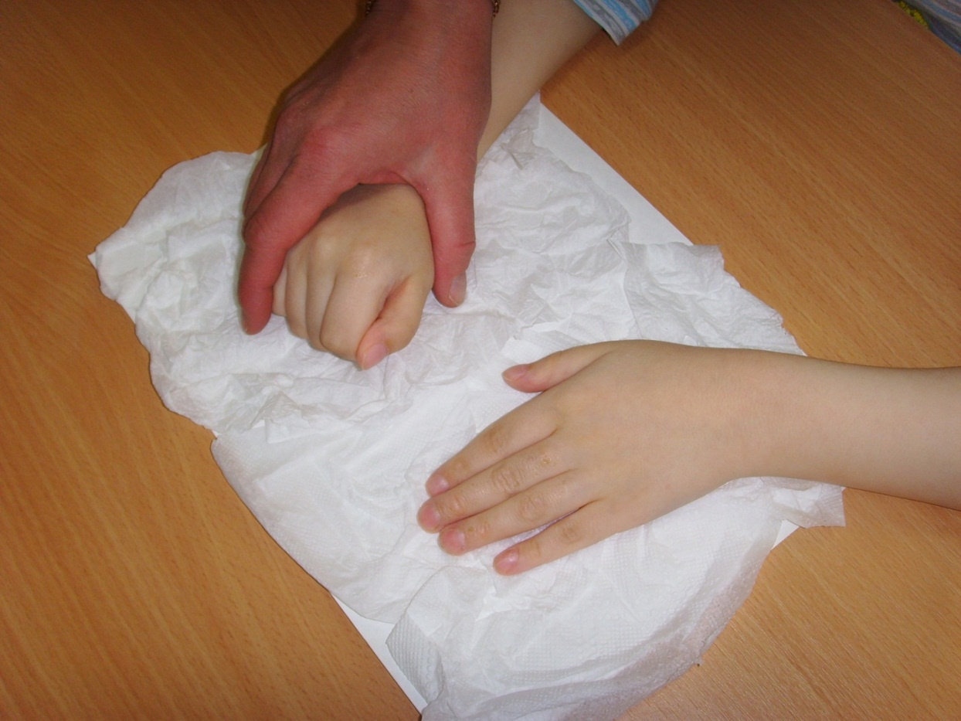

Приложение 2

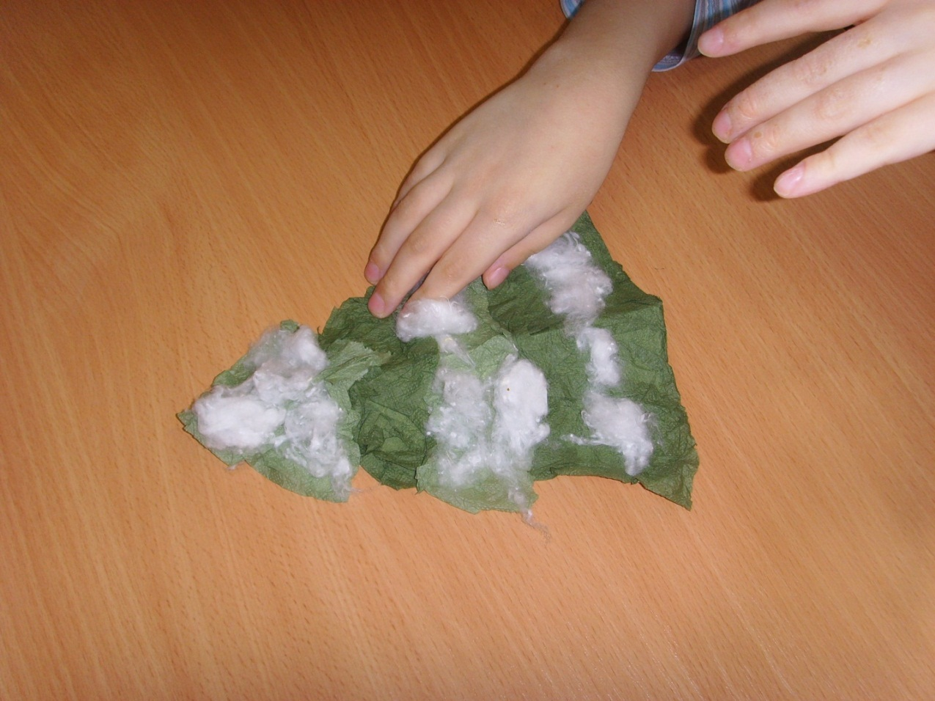
Приложение 3

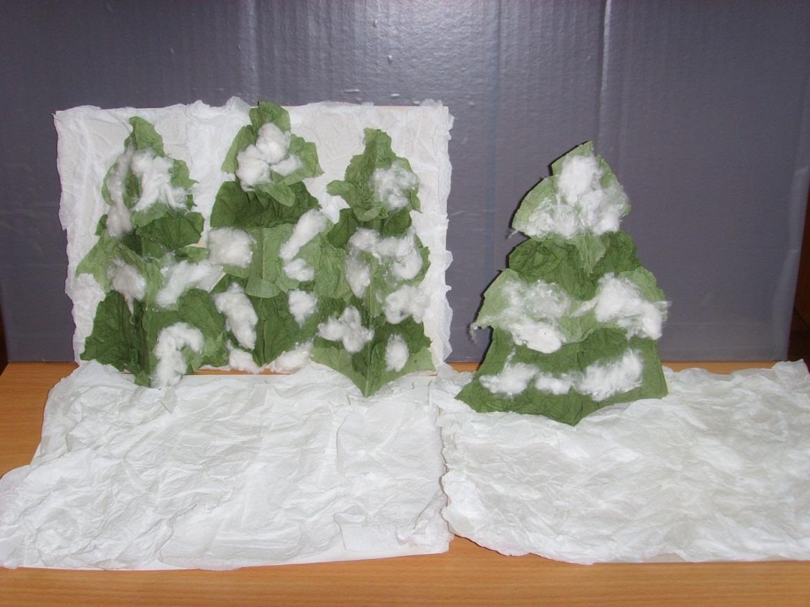

Приложение 4

